Edit Database

* ตาราง VehicleIn เพิ่ม field ดังนี้
  + VehicleOutID
  + CreateBy ( 0 = auto จาก VehicleRecord, 1 = จากตอนที่บันทึกเองผ่านหน้าเว็บ)
  + MatchBy ( 0 = auto จาก VehicleRecord/ExitCondition, 1 = จากตอนที่บันทึกเองผ่าน RFID GUN, 2 = auto จาก BatchScript)

API ExitCondition

1. Match โดยการ filter ข้อมูลจาก VehicleIn ที่มี TransportID และยังไม่มี VehicleOutID โดยเลือกจากวัน CurrentDate กับ CurrentDate-2

1.1 Match ได้ สั่งให้เปิดประตู

1.2 Match ไม่ได้

ตรวจสอบข้อมูลจาก RFID Gun โดยเข้าเมนู Matching แล้วแสดงข้อมูล **VehicleIn (API_NAME – VehicleInForMatching)** ที่ยังไม่มีการ Match (ทั้งที่มีและไม่มี TransportID แต่ใน API ต้องมี Field ที่บอกว่ามีหรือยังไม่มี TransportID) ในกรณีที่มีข้อมูลแต่ Match ไม่ได้ มี 2 กรณี

1.2.1 ดูจากข้อมูลแล้วพบข้อมูลทะเบียนใกล้เคียงแต่ไม่มีข้อมูล Transport ให้กลับไปให้บันทึกข้อมูล Transport

1.2.2 มีข้อมูลใกล้เคียงและมีข้อมูล Transport ให้เลือกข้อมูล VehicleIn หลังจากนั้นจะแสดงข้อมูล **VehicleOut (API_NAME – VehicleOutForMatching)** ที่ยังไม่มีการ Match เพื่อให้เค้าเลือกเพื่อ Confirm ว่าจะเอาขาออกคันไหนไปจับคู่ แล้วจะส่งข้อมูลไปจับคู่ **(API – GunMatching)**

**ดังนั้นเราจะต้องมี API ทั้งดังนี้**

1. ExitCondition
2. VehicleInForMatching ตอนเรียกให้ส่ง StationID มาอย่างเดียว แล้วตอบกลับเป็น json ด้วยข้อมูล
   1. VehicleInID
   2. TransportID
   3. วันที่ เวลา เข้า
   4. รูปทะเบียนหน้า
   5. รูปทะเบียนหลัง
   6. ประเภทรถ (ตาราง VehicleIn ไม่มี field นี้ แต่มีเก็บ vehicleGroup ผมเลย query vehicleGroup มาแทน)
   7. ทะเบียนหน้า
   8. ทะเบียนหลัง
3. VehicleOutForMatching ตอนเรียกให้ส่ง StationID มาอย่างเดียว แล้วตอบกลับเป็น json ด้วยข้อมูล
   1. VehicleOutID
   2. วันที่ เวลา เข้า
   3. LaneID
   4. รูปทะเบียนหน้า
   5. รูปทะเบียนหลัง
   6. ประเภทรถ (ตาราง VehicleOut ไม่มี field นี้)
   7. ทะเบียนหน้า
   8. ทะเบียนหลัง
4. GunMatching รับข้อมูล
   1. VehicleInID
   2. VehicleOutID
   3. TransportID (ถ้าไม่มีการส่ง null มา)
   4. StationID
   5. LaneID
5. RFIDInfo อันนี้สำหรับรับค่า tag RFID แล้วเอาไป Search ที่ตาราง Vehicle แล้วแสดงข้อมูล
   1. ผู้ประกอบการ
   2. ประเภทรถ
   3. ทะเบียนหน้า จังหวัด
   4. ทะเบียนหลัง จังหวัด
   5. Tag RFID

**ตัวอย่างข้อมูลจาก db**

**VehicleInForMatching**

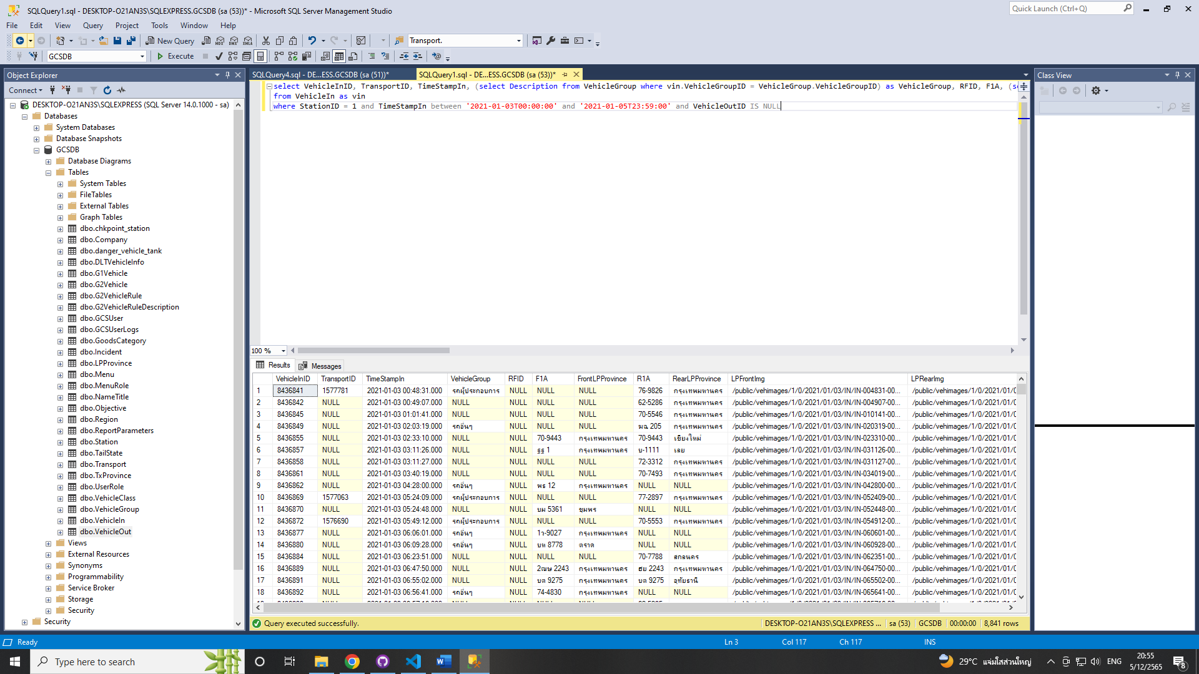

**VehicleOutForMatching**

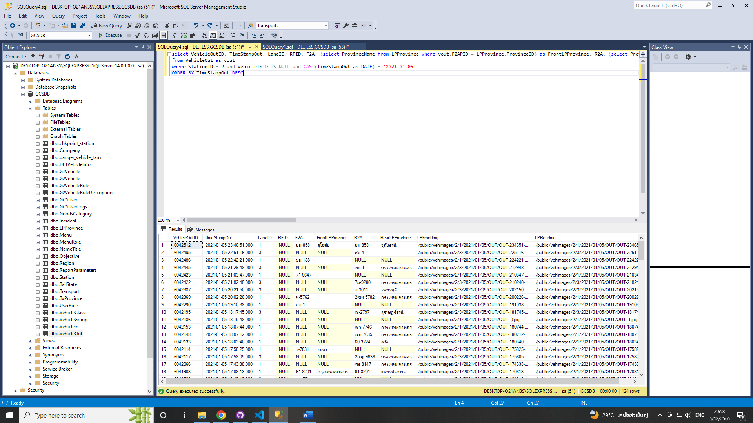

**GunMatching**

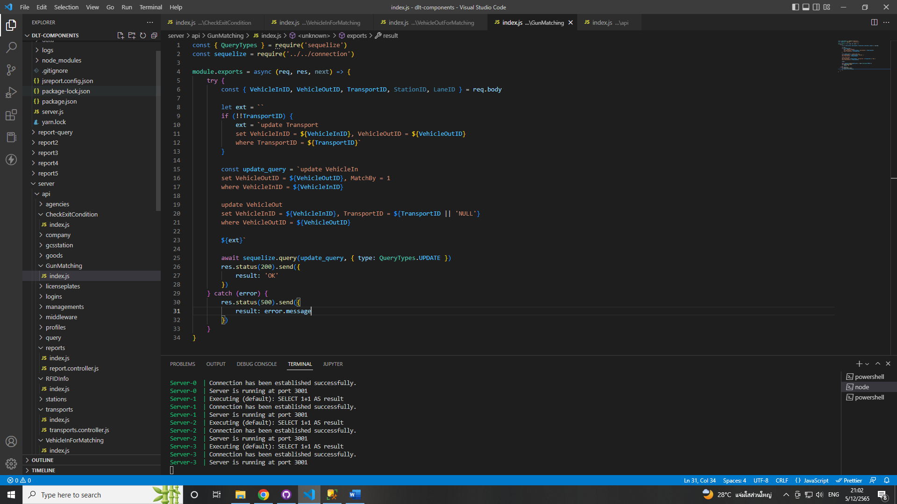

**RFIDInfo**

